创作灵感：

贪吃蛇游戏

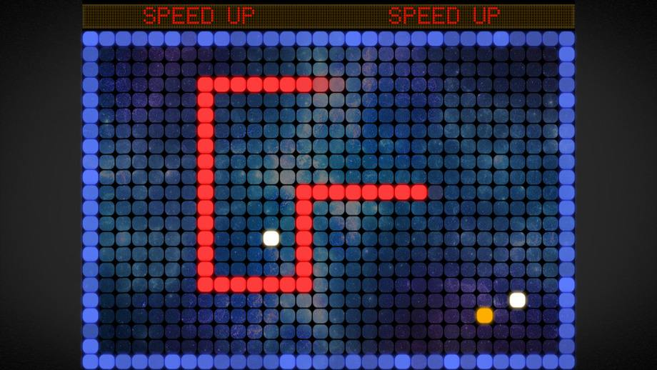

设计说明：

设计一款可以用arduino的keypad进行操控的贪吃蛇游戏

可以实现贪吃蛇蛇身增长，记录最佳记录，重新开始游戏等功能

制作过程：

首先编辑贪吃蛇游戏的程序

设计UI界面

然后再与arduino相结合

使用材料：

计算机、arduino组件（包括开发板、导线、keypad等）

效果展示：

见视频